Informacja o Klubie Dziecięcym Domiś w Przytocznej - tekst łatwy do czytania i zrozumienia (ETR)


Klub Dziecięcy Domiś w Przytocznej
Klub Dziecięcy Domiś w Przytocznej, czyli po prostu Klub w Przytocznej, znajduje się przy ulicy Świętego Jana Bosco 1B
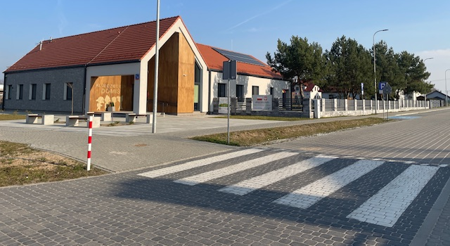
Za pracę Klubu w Przytocznej odpowiedzialny jest Kierownik.
Kierownikiem Klubu jest Pani Zdzisława Flens.
Klub w Przytocznej otwarty jest od poniedziałku do piątku, od godziny 6.30 do godziny 15.30.
W sobotę i w niedzielę Klub w Przytocznej jest zamknięty.

Kontakt z Klubem w Przytocznej
Wszystkie potrzebne informacje uzyskasz pod numerem telefonu 886 561 330
Możesz także napisać e-mail na adres: klubdzieciecy@przytoczna.pl
Klub w Przytocznej przyjmuje interesantów w godzinach pracy od poniedziałku do piątku od godziny 6.30 do godziny 15.30.

Dostępność budynku
Teren Klubu w Przytocznej jest ogrodzony. Na teren Klubu można dostać się przez furtkę.
Budynek posiada dwa wejścia:
- wejście główne od strony ulicy,
- dodatkowe wejście od tarasu ze stopniami,
Do wejścia głównego prowadzi chodniki bez krawężników.
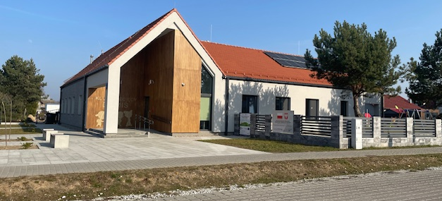
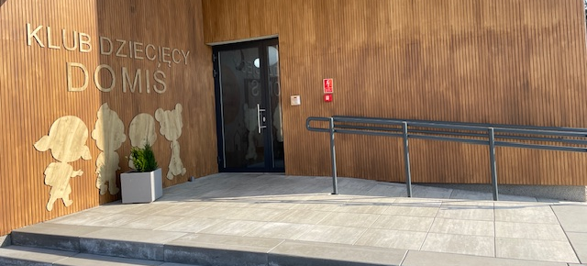

Osoby poruszające się na wózku inwalidzkim, mogą dostać się przez wejście główne. W tym wejściu jest podjazd z balustradą. Brak progów.

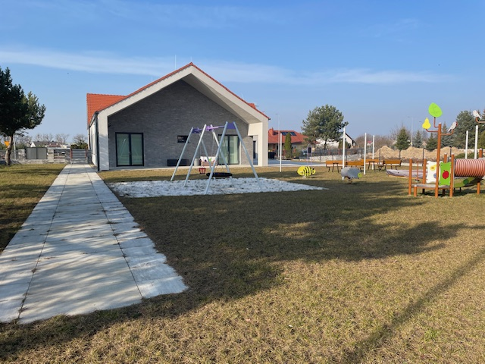
Budynek Klubu w Przytocznej jest parterowy.
Osoby z niepełnosprawnością ruchową bez problemu dostaną się do wszystkich pomieszczeń w budynku.
Toaleta dla osób niepełnosprawnych znajduje się po lewej stronie po wejściu do budynku.
Przed budynkiem znajduje się oznaczony parking. Zostało wydzielone miejsce postojowe dla osób niepełnosprawnych.
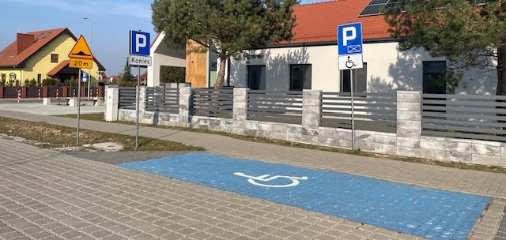
Gabinet Kierownika znajduje się po prawej stronie po wejściu do budynku.
Po wejściu do budynku znajduje się domofon umożliwiający połączenie
z salami zabaw i gabinetem kierownika w obiekcie.

Jak załatwić sprawę w Klubie w Przytocznej?
Żeby załatwić sprawę w Klubie w Przytocznej, możesz:
1. Napisać potrzebne pismo i wysłać je na adres:
Klub Dzieciecy „Domiś” w Przytocznej
Ulica Św. Jana Bosco 1B
66-340 Przytoczna
2. Przyjść do Klubu w Przytocznej i spotkać się z pracownikiem w godzinach pracy.
4. Napisać wiadomość i wysłać ją na adres e-mailowy klubdzieciecy@prztytoczna.pl
5. Zadzwonić pod numer telefonu 886 561 330
Pracownicy Klubu w Przytocznej pomogą załatwić Twoją sprawę bez względu na sposób kontaktu wybrany przez Ciebie.
Poinformuj nas o najlepszej dla Ciebie formie komunikowania się dla załatwienia Twojej sprawy w Klubie w Przytocznej.
My dołożymy starań, aby Twoją sprawę załatwić jak najszybciej.

Pies przewodnik
Jeśli przy poruszaniu się pomaga Ci pies przewodnik, oczywiście możesz z nim przyjść do Klubu w Przytocznej.

Czym zajmuje się Klub Dziecięcy „Domiś” w Przytocznej?
- Zapewnia dzieciom opiekę oraz bezpieczeństwo.
- Dba o właściwa opiekę pielęgnacyjną,
- Prowadzi zajęcia zabawowe z elementami edukacyjnymi.
- Tworzy warunki dla indywidualnego i wszechstronnego rozwoju dziecka.
- Wspiera działania wychowawcze i edukacyjne rodziców.
- Promuje zdrowie fizyczne i psychiczne.
- Przestrzega zasad wynikających z Konwencji Praw Dziecka.
- Organizuje sprawne zarządzanie placówką, analizuje i ocenia efekty swojej pracy.
- Zapewnia rozwój umysłowy i emocjonalny dziecka.

Oficjalna strona Klubu Dziecięcego Domiś w Przytocznej.
Oficjalną stroną internetową przedszkola jest strona dostępna pod adresem https://domis-przytoczna.pl/

